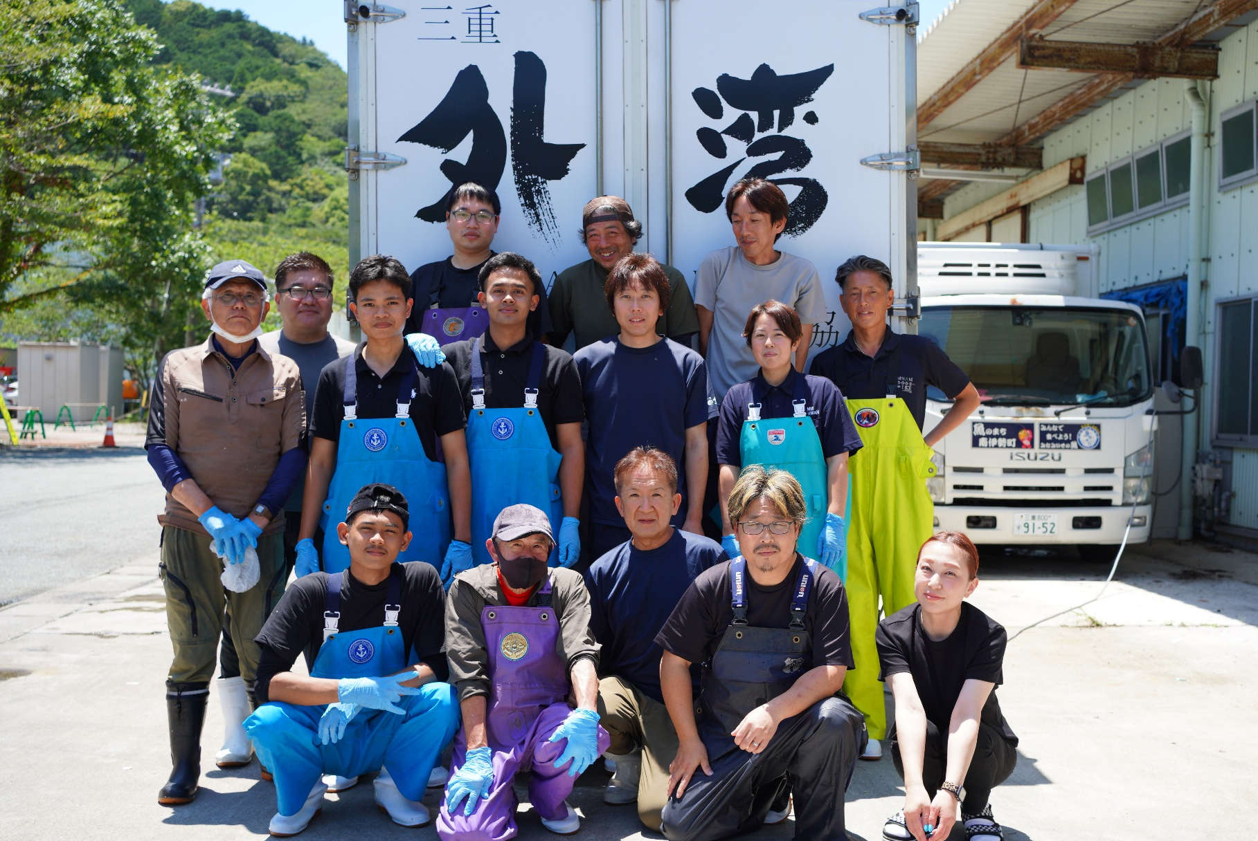
伊勢志摩国立公園
おいしいさかなを地域のみんなに届けたい！
漁業のプロとはたらく移動販売パーソン

南伊勢町地域おこし協力隊 募集

募集期間 令和８年８月10日 ～令和８年９月１１日


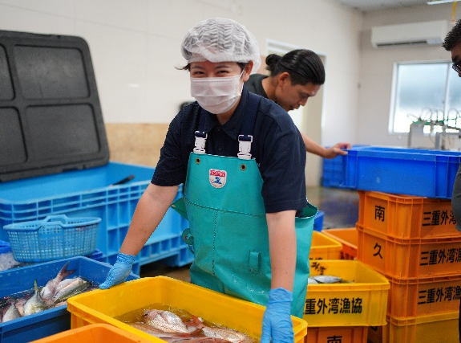
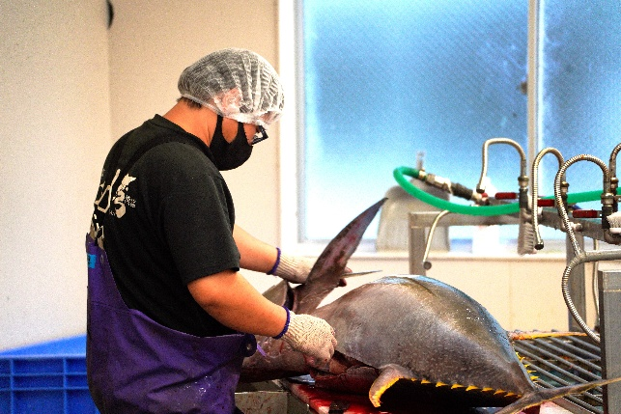

伊勢志摩国立公園に位置する三重県南伊勢町。
海と山の豊かな自然に恵まれ、漁村と農村が共存するという独自の生活文化が息づくまち。

今回、三重県南伊勢町で、漁業や漁村を活性化していくための三重外湾漁業協同組合の販売流通課スタッフを募集します。南伊勢町の美味しい魚を全国に届けてみませんか？

問合せ先
〒516-0194 三重県度会郡南伊勢町五ヶ所浦3057
南伊勢町役場 まちづくり推進課 若者定住係
担当：森本
TEL 0599-66-1366 ／ FAX 0599-66-1846
Mail teiju@town.minamiise.lg.jp
三重外湾漁業協同組合
販売流通課
担当：弓場 輝男



南伊勢町地域おこし協力隊 募集概要
南伊勢町役場 まちづくり推進課 若者定住係 担当：森本
TEL 0599-66-1366 / FAX 0599-66-1846
Mail： teiju@town.minamiise.lg.jp

●募集人員 1名
●主な活動内容
≪おいしいさかなを地域のみんなに届けたい！漁業のプロとはたらく移動販売パーソン≫
１ 水揚げされた魚の加工
２ 町内向け移動販売のサポート
３ 町外向けの営業や学校で啓蒙活動 etc.

●募集条件
① 生活の拠点を３大都市圏をはじめとする都市地域等から南伊勢町内へ移
し、住民票を移動することができる人
※地域要件については、総務省が設定している基準による。
② 普通自動車免許を持っており、運転のできる人
③ 基本的なパソコンの操作ができ、日本語で書類作成ができる人
（ワード・エクセル・インターネットなど）
●報償費
年間２，７９６，０００円 ※活動日数：月２０日程度
●委嘱期間
委嘱日から委嘱年度末（最大３年間を想定しています）
◇募集期間
令和８年８月１０日（月） から 令和８年９月１１日（金）
◇応募方法
下記の提出書類を南伊勢町役場まちづくり推進課へご提出ください。
・応募申込書 ・応募用紙 ・運転免許証の写し HP募集内容☟



